МИНИСТЕРСТВО НАУКИ И ВЫСШЕГО ОБРАЗОВАНИЯ РОССИЙСКОЙ ФЕДЕРАЦИИ
Федеральное государственное автономное образовательное учреждение высшего образования
«САНКТ-ПЕТЕРБУРГСКИЙ ГОСУДАРСТВЕННЫЙ УНИВЕРСИТЕТ
АЭРОКОСМИЧЕСКОГО ПРИБОРОСТРОЕНИЯ»

КАФЕДРА КОМПЬЮТЕРНЫХ ТЕХНОЛОГИЙ
И ПРОГРАММНОЙ ИНЖЕНЕРИИ (КАФЕДРА 43)

ОТЧЕТ ЗАЩИЩЕН С ОЦЕНКОЙ:

ПРЕПОДАВАТЕЛЬ:
Старший преподаватель | / |  | / |  | / | Е. В. Павлов
(должность, учёная степень, звание) |  | ^{(подпись)} |  | ^{(дата защиты)} |  | ^{(инициалы, фамилия)}

ОТЧЕТ О ЛАБОРАТОРНОЙ РАБОТЕ №1

«СТРУКТУРНЫЙ АНАЛИЗ СИСТЕМЫ.
РАЗРАБОТКА ДИАГРАММЫ ПОТОКОВ ДАННЫХ»

ПО КУРСУ: «ПРОЕКТИРОВАНИЕ ПРОГРАММНЫХ СИСТЕМ»

РАБОТУ ВЫПОЛНИЛ (-А) СТУДЕНТ (-КА): | 7777 | / | Д. Е. Сдающийвсрок
 | ^{(номер группы)} |  | ^{(инициалы, фамилия)}

 | / |  | / | 28.09.2024
 |  | ^{(подпись студента)} |  | ^{(дата отчета)}

ВВЕДЕНИЕ

Актуальность. Как и все лучшие методологии моделирования, которые используются для проектирования новых или анализа уже существующих систем, диаграммы потоков данных (DFD) способны лучше передать те аспекты систем и процессов, которые трудно выразить словами. Кроме того, графическая нотация DFD обладает низким порогом вхождения как для технической, так и нетехнической аудиторий, начиная от разработчика и заканчивая генеральным директором. Поэтому DFD, получившие широкое распространение в конце 1970-х годов, на текущий момент остаются популярным и релевантным инструментом для проектирования и анализа программных систем.

Цель лабораторной работы:
Изучить методологию структурного анализа на примере диаграммы потоков данных (Data Flow Diagram, DFD) и получить навыки представления системы в виде иерархической структуры.

Для достижения поставленной в лабораторной работе цели подлежат решению следующие задачи:
В соответствии с индивидуальным вариантом задания необходимо выполнить анализ предметной области и начертить структурную модель в виде диаграммы потоков данных (DFD) для минимально жизнеспособного продукта (MVP) с учётом следующих требований:

- Контекстная диаграмма (DFD 0-го уровня) должна содержать полный набор внешних сущностей с точки зрения задач MVP;
- При декомпозиции DFD 0-го уровня на DFD 1-го уровня необходимо показать основные процессы, которые соответствуют задачам MVP;
- Корректно определить потоки данных (необходимо указать основные данные, которые проходят между внешними сущностями, процессами и хранилищами данных);
- Выделить как минимум два наиболее сложных процесса DFD 1-го уровня
(по количеству возможных подпроцессов) и выполнить их декомпозицию (построение DFD 2-го уровня);
- Выделить как минимум два подпроцесса DFD 2-го уровня с наиболее сложной бизнес-логикой (данные подпроцессы содержат не менее 8-ми конструкций выбора и/или итерации) и составить для них спецификацию на структурированном естественном языке.

Предметная область, в рамках которой выполнена реализация задач:
117 | Сайт-каталог для периодического издания (журнала) манги

Элементы отчета, которые подлежат коррекции, выделены серым маркером, при подготовке отчета все замечания или рекомендации препода (если таковые имеются) должны быть удалены, а выделение текста (серым маркером) снято.
Обратите внимание, что пустых листов в отчёте быть не должно.
В примере отчета могут встречаться разрывы страниц (CTRL + ENTER) и разрывы строк (SHIFT + ENTER) для улучшения визуализации отчета (чтобы удалить разрыв страницы или строки необходимо установить перед ним курсор и нажать на клавишу DELETE).
Сочетание клавиш для отображения скрытых знаков форматирования в Microsoft Word: CTRL + SHIFT + *
- Структурная модель системы

  - Контекстная диаграмма (границы системы)

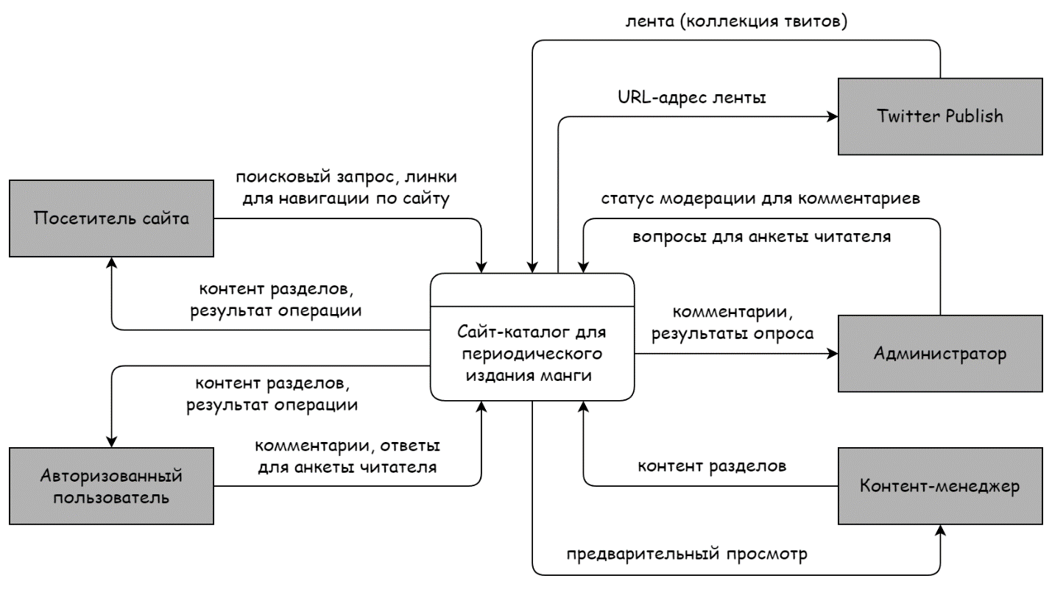

Рисунок 1 — Контекстная диаграмма (DFD 0-го уровня)

  - DFD 1-го уровня (декомпозиция контекстной диаграммы)

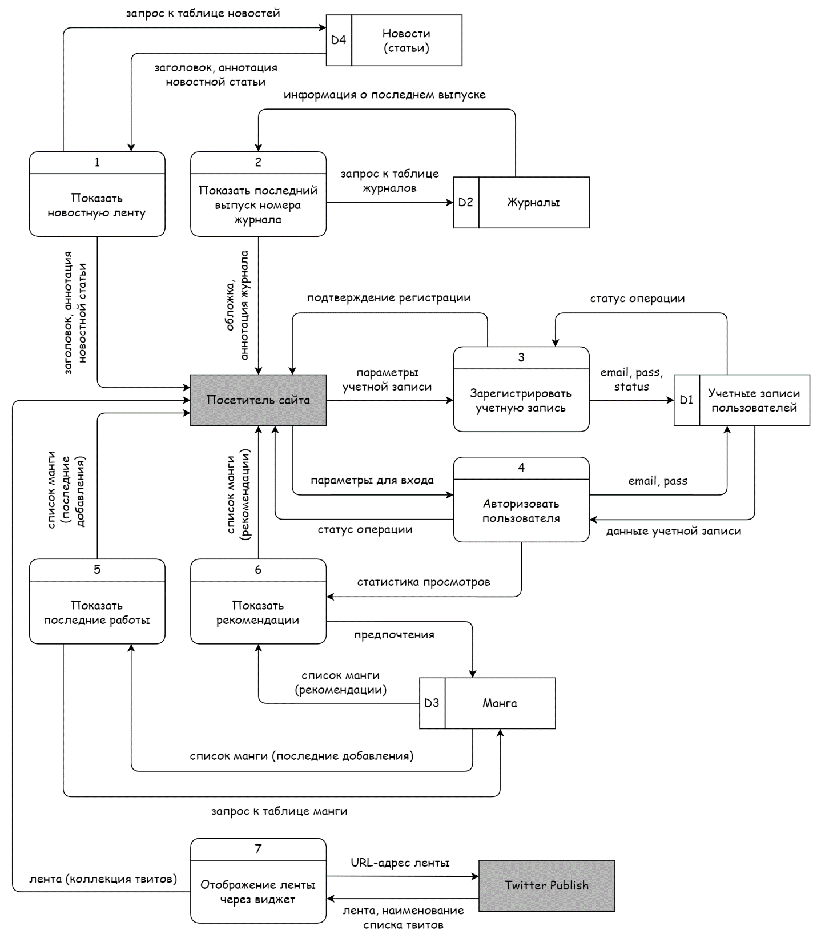

Рисунок 2 — Фрагмент DFD 1-го уровня: взаимодействие
посетителя сайта с элементами начальной страницы

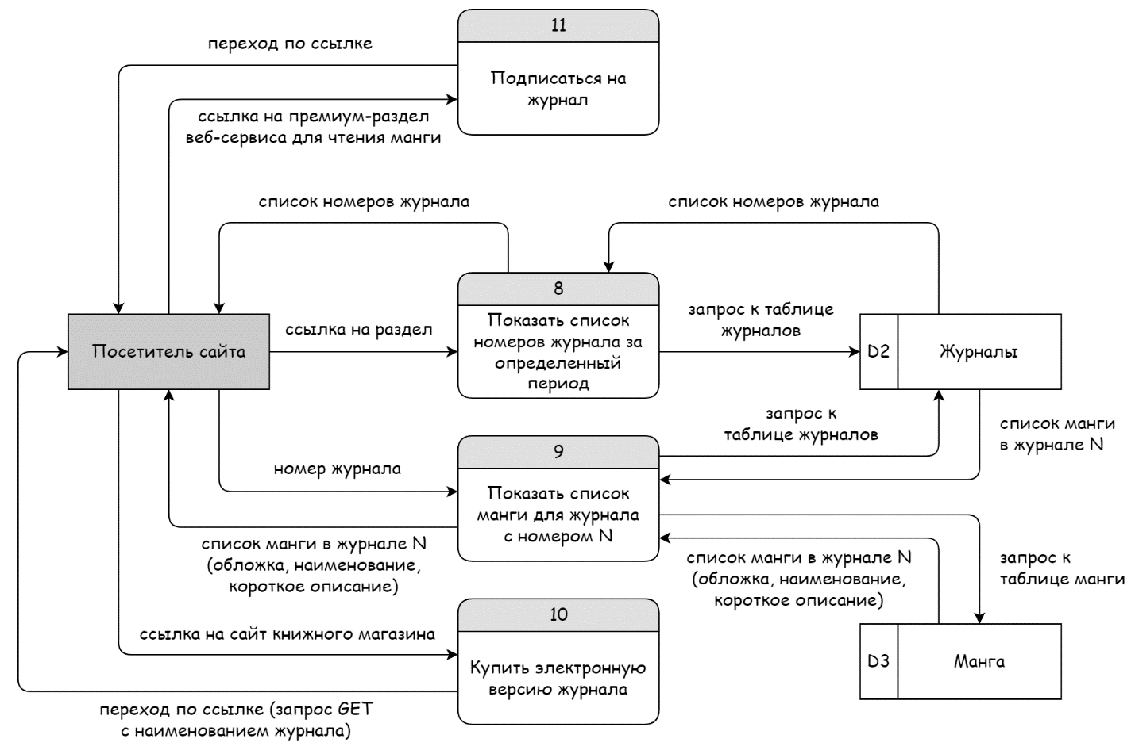

Рисунок 3 — Фрагмент DFD 1-го уровня: взаимодействие
посетителя сайта с элементами раздела журналов

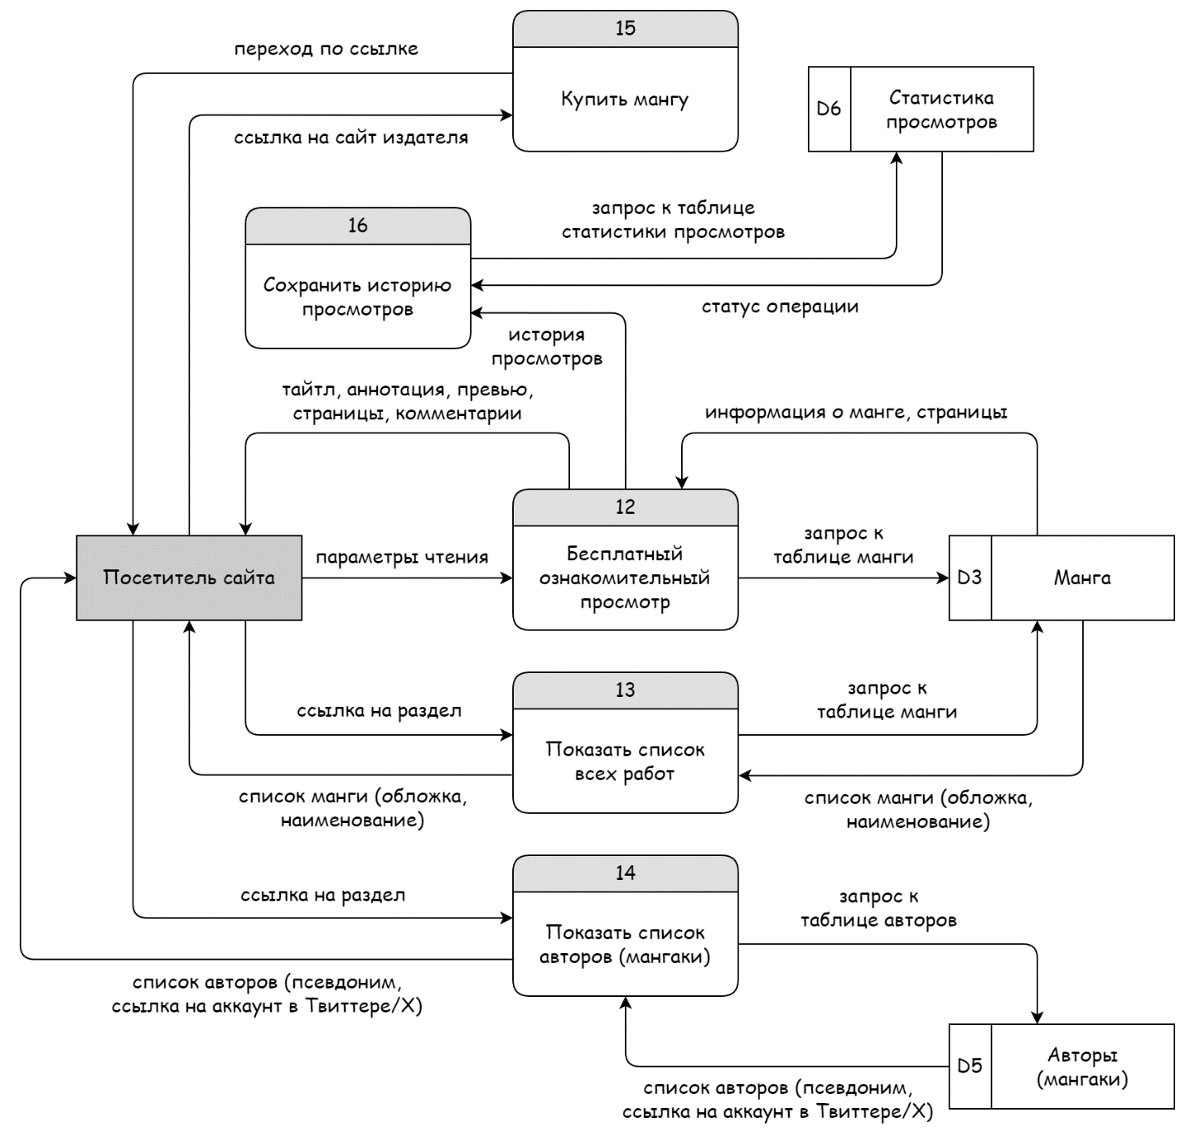

Рисунок 4 — Фрагмент DFD 1-го уровня: взаимодействие
посетителя сайта с элементами манги

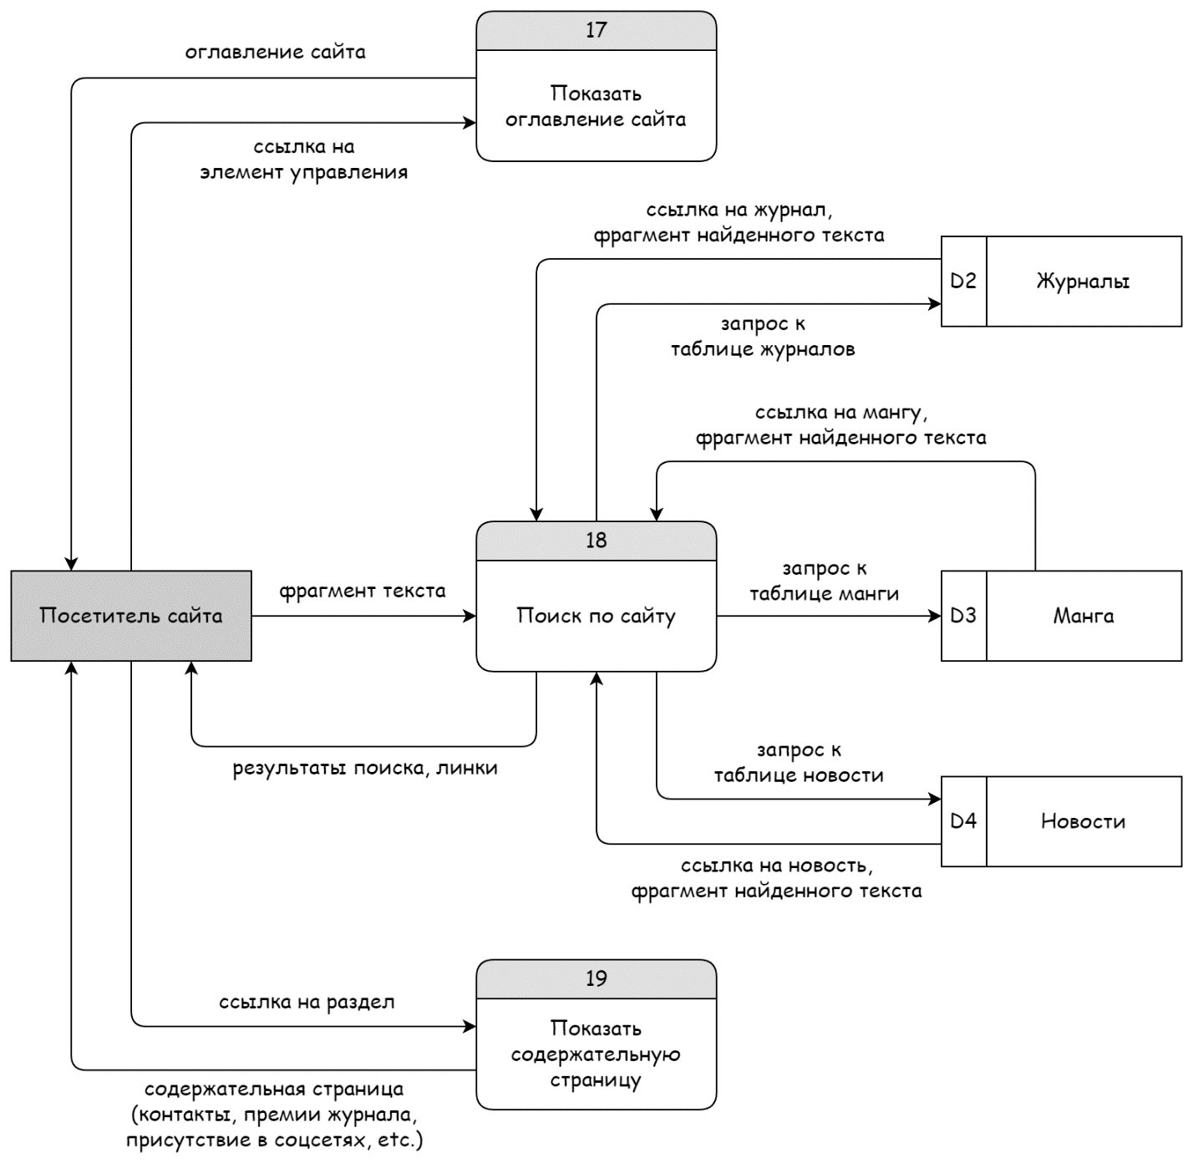

Рисунок 5 — Фрагмент DFD 1-го уровня: взаимодействие
посетителя сайта с элементами поиска и навигации

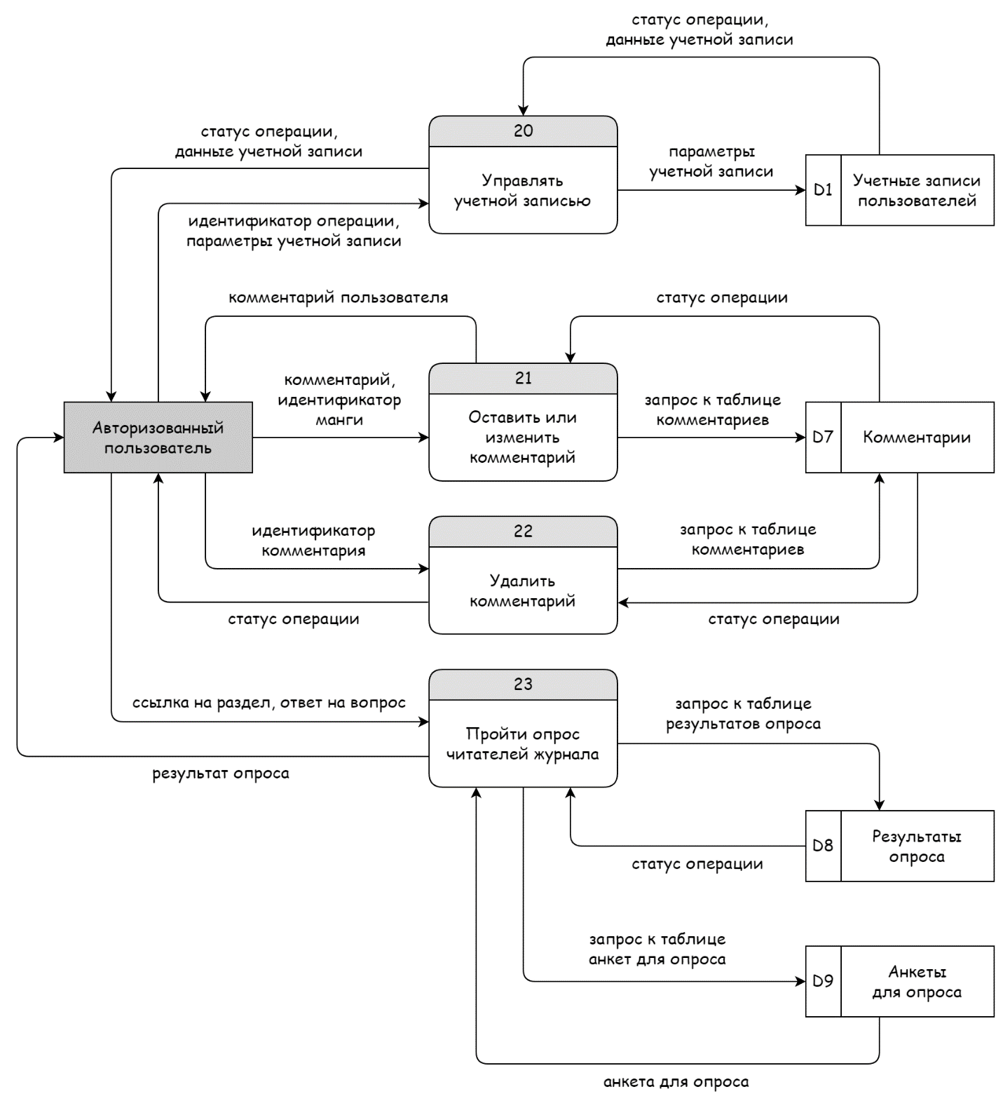

Рисунок 6 — Фрагмент DFD 1-го уровня:
задачи авторизованного пользователя

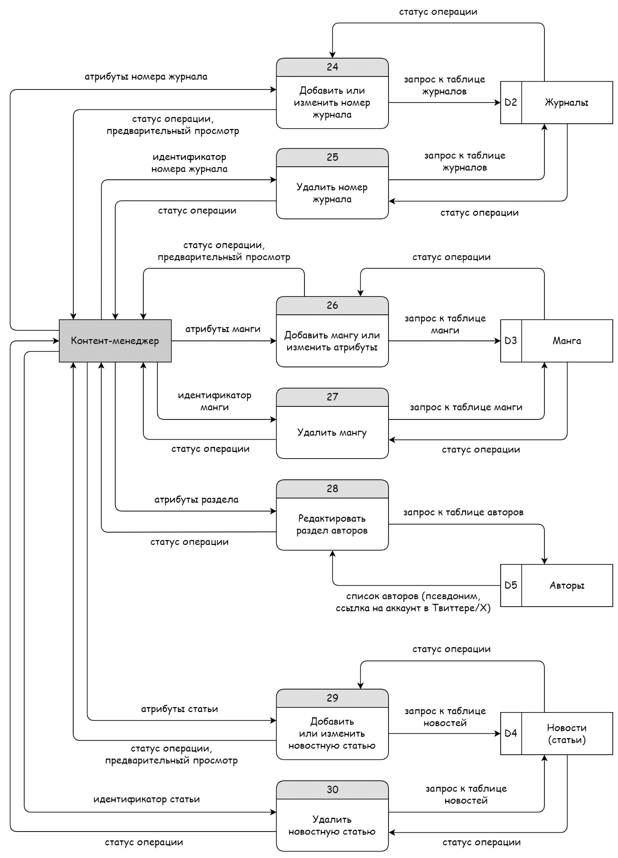

Рисунок 7 — Фрагмент DFD 1-го уровня: задачи контент-менеджера

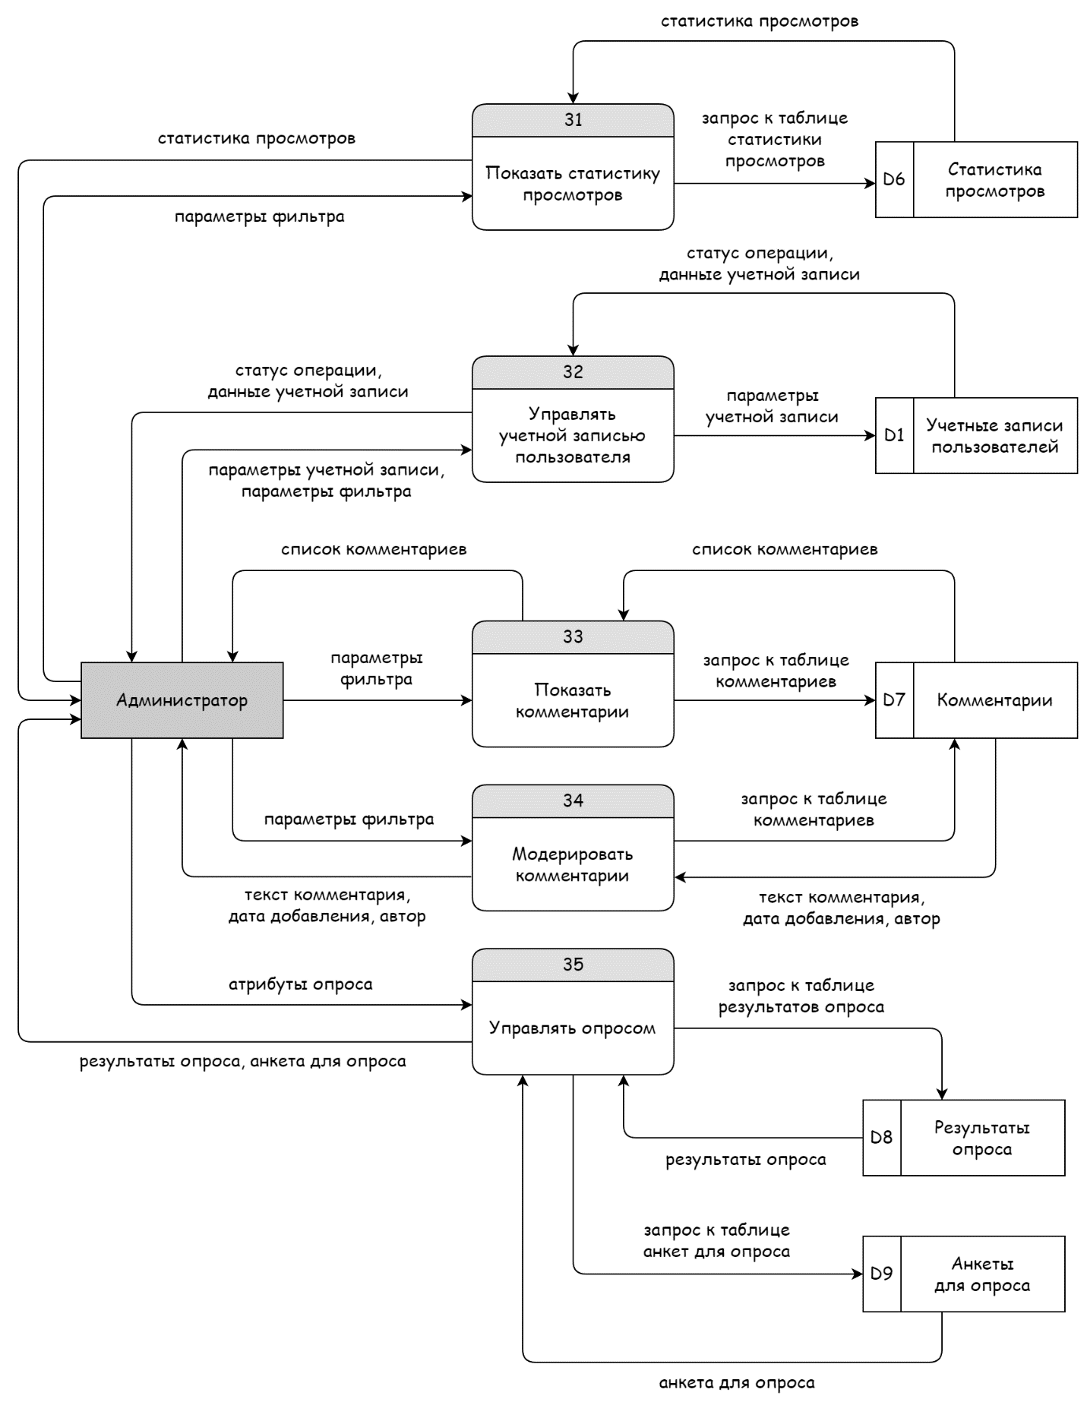

Рисунок 8 — Фрагмент DFD 1-го уровня: задачи администратора

  - DFD 2-го уровня

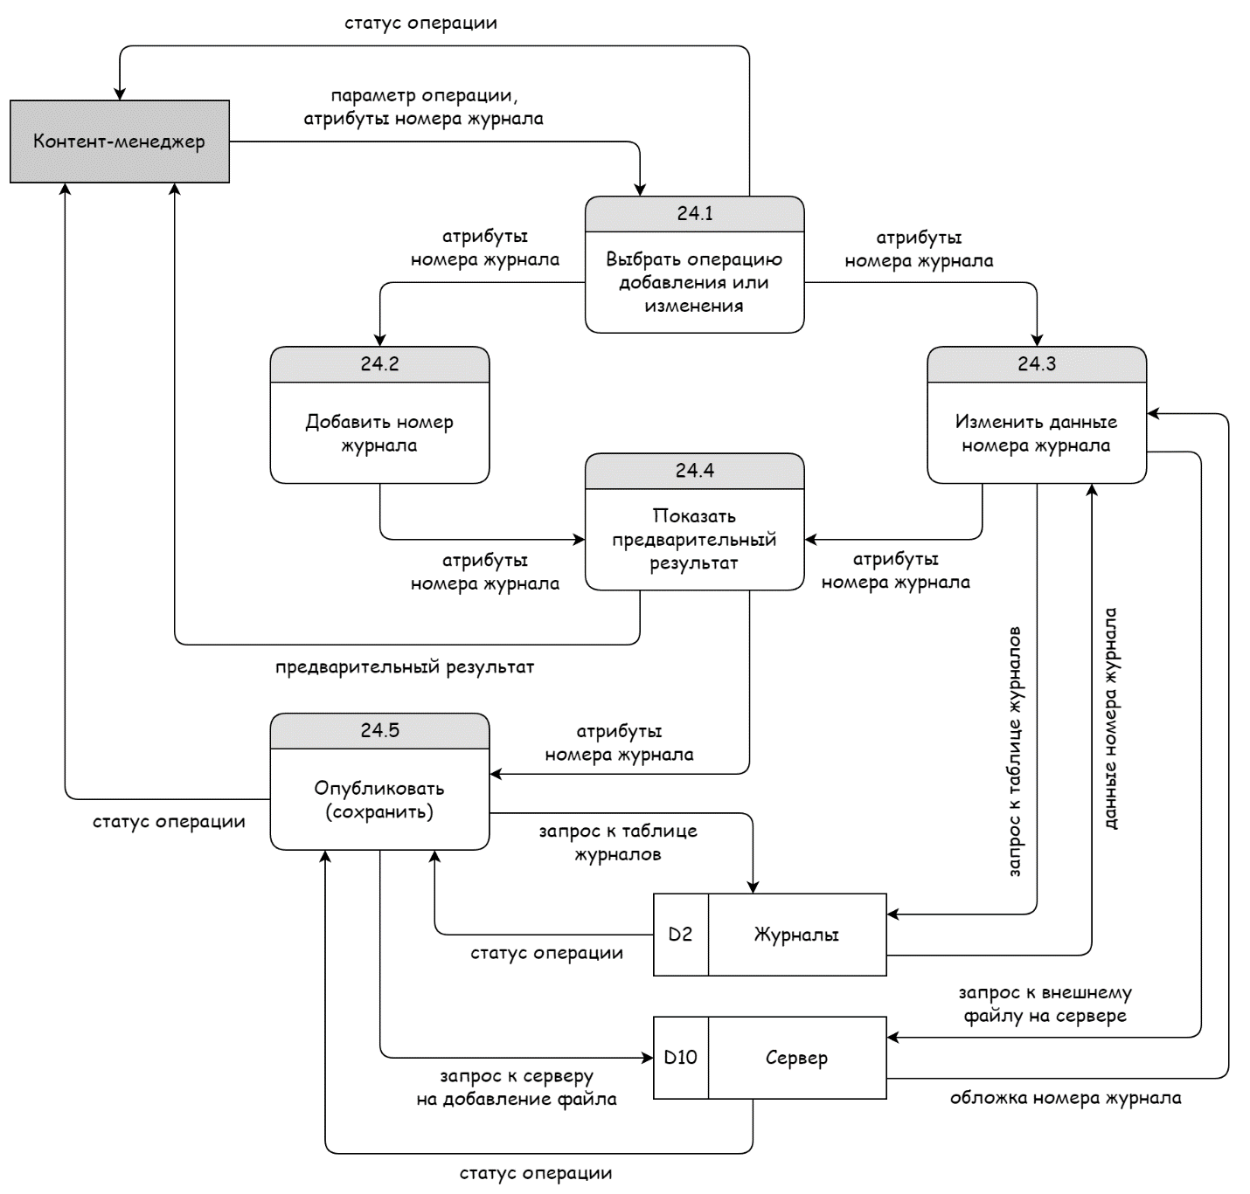

Рисунок 9 — Фрагмент DFD 2-го уровня: декомпозиция
процесса 24 «Добавить или изменить номер журнала»

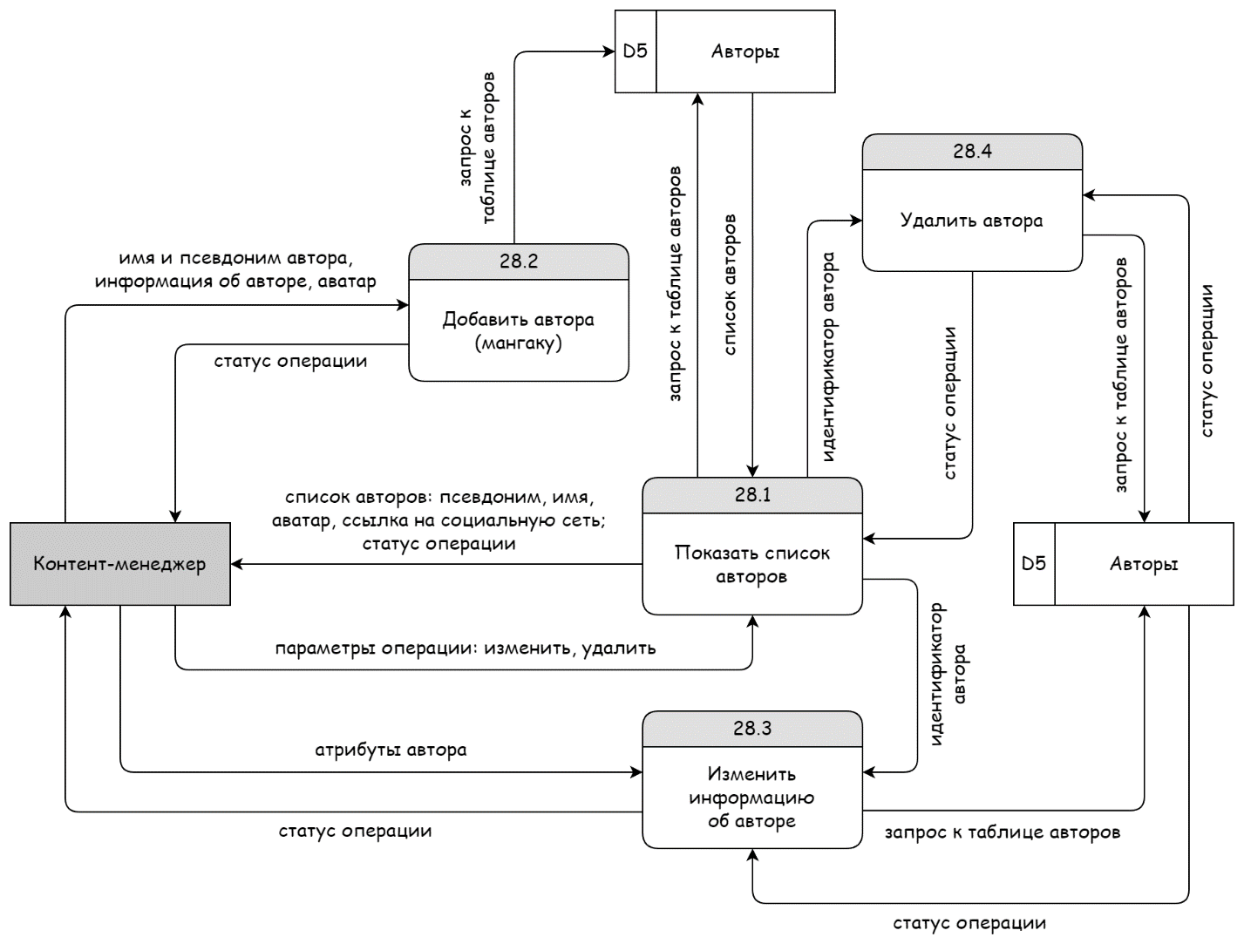

Рисунок 10 — Фрагмент DFD 2-го уровня: декомпозиция
процесса 28 «Редактировать раздел авторов»

- Спецификация процессов

Пример спецификации процессов представлен в методичке (подраздел 1.4.5)

  - Спецификация процесса номер

Номер и имя процесса: | (заполнить)
Входные потоки данных: | (заполнить)
Выходные потоки данных: | (заполнить)

Описание логики процесса:

(заполнить)

Нерешенные проблемы:
—

  - Спецификация процесса номер

Номер и имя процесса: | (заполнить)
Входные потоки данных: | (заполнить)
Выходные потоки данных: | (заполнить)

Описание логики процесса:

(заполнить)

Нерешенные проблемы:
—

ЗАКЛЮЧЕНИЕ

В результате выполнения данной лабораторной работы был изучен один из методов структурного анализа, на основе которого построена структурная модель системы «Сайт-каталог для периодического издания (журнала) манги» в виде иерархии диаграмм потоков данных (DFD).
Начальный уровень (контекстная диаграмма) определяет внешние объекты, которые расположены вне системы, и взаимодействуют с ней:
            - Посетитель сайта;
            - Авторизованный пользователь;
            - Контент-менеджер;
            - Администратор;
            - Twitter Publish (получение ленты профиля журнала в Твиттере/X).

Декомпозиция контекстной диаграммы ограничена 1 и 2 уровнями.
Поскольку DFD может не обеспечивать необходимый для проектирования системы уровень детализации требований, часть процессов второго уровня в соответствии с заданием сопровождена спецификацией на структурированном естественном языке.

Таким образом, можно заключить, что выполненная работа соответствует поставленной задаче и отвечает всем сформулированным в задании требованиям.

СПИСОК ИСПОЛЬЗОВАННЫХ ИСТОЧНИКОВ

- Павлов Е. В. Проектирование программных систем: методические указания к выполнению лабораторных работ / Е. В. Павлов. — СПб.: ГУАП, 2024

- Павлов Е. В. Проектирование программных систем: лабораторный практикум /
Е. В. Павлов, Ю. Бабюк — СПб.: ГУАП, 2024. — 90 с.

- What is a Data Flow Diagram? [Электронный ресурс]. — Lucid Software Inc, 2024. — URL: https://www.lucidchart.com/pages/data-flow-diagram
(дата обращения: 21.09.2024)

- Visual Paradigm Tutorials: Data Flow Diagram [Электронный ресурс]. — Visual Paradigm, 2024. — URL: https://www.visual-paradigm.com/tutorials/
(дата обращения: 21.09.2024)

- Process Specifications and Structured Decisions [Электронный ресурс]. — W3computing.com, 2024. — URL: https://www.w3computing.com/systemsanalysis/process-specifications-structured-decisions/ (дата обращения: 21.09.2024)

- Data and Process Modeling [Электронный ресурс]. — Cengage, 2011. — URL: https://www.cengage.com/custom/static_content/OLC/1133274056/data/shelly81617_0538481617_00.08_chapter05.pdf (дата обращения: 21.09.2024)

